**Python Term Project:** Predicting Apparent Temperature

20101237 배주현

**1. 분석할 데이터에 대해 설명하고, 해당 데이터 분석의 목적을 서술하시오.**

weatherHistory.csv 파일은 2006년 4월부터 2016년 9월까지의 날씨 정보를 담고있는 파일이다. 이번 과제에서는 weatherHistory 데이터를 사용하여 기온, 습도, 풍속 등의 값을 통해 체감­­­­­­ 온도를 예측해보고 체감 온도가 온도 외에 어떤 특성에 영향을 받는지 알아보았다.

**2. 위 데이터를 분석하기 위한 파이썬 코드를 작성하고 해당 코드 전체 동작에 대해 간략히 설명하시오.**

weatherHistory.csv 파일을 읽어오고 숫자가 아닌 feature를 라벨화한 후, validation set approach를 사용한 forward stepwise selection으로 RSS 값을 최소화하는 p개의 predictor를 뽑아낸다. 그 다음 p 개의 predictor subset으로 least squares 기법을 사용하여 모델을 학습시키고 cross validation으로 MSE 값을 계산하였다.

**3. 파이썬 코드를 통해 실행한 결과들을 바탕으로 데이터 분석 결과를 서술하시오.**

weatherHistory.csv 파일의 데이터는 다음과 같다.

Predictor들을 숫자로 라벨화 한 후의 데이터는 다음과 같다.

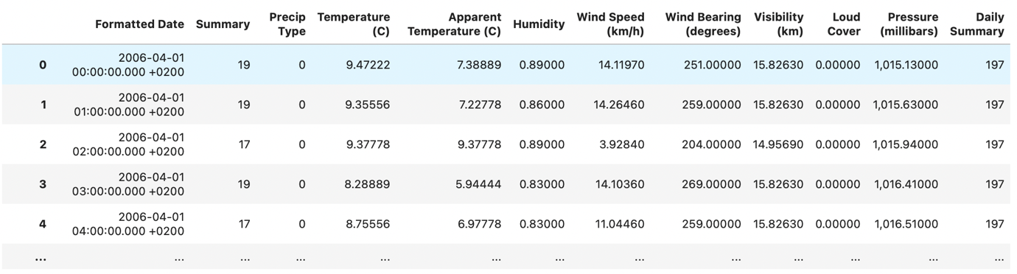

데이터들의 분포를 그래프로 그리면 다음과 같다.

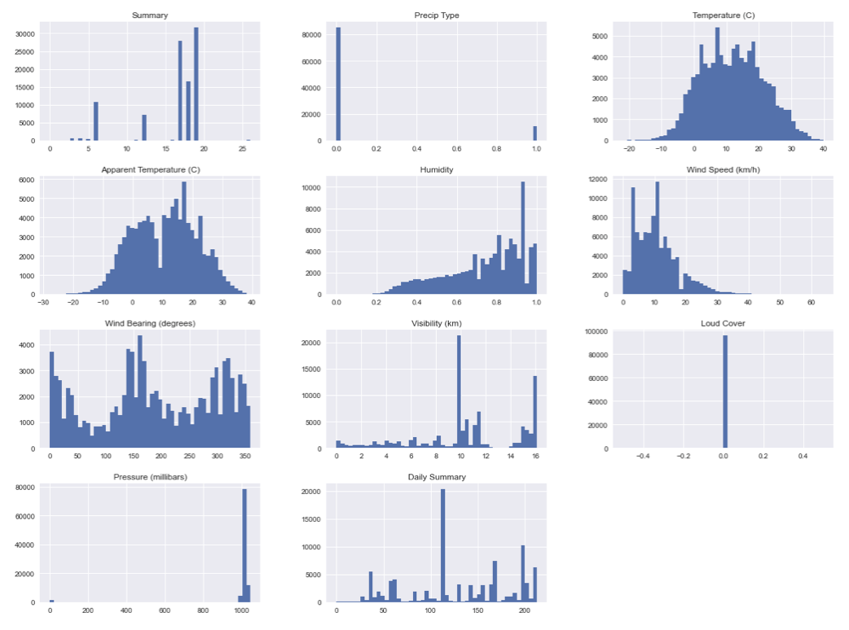

Forward stepwise selection을 수행한 결과, 9개의 predictor를 가진 모델의 estimated test MSE 값이 가장 작게 나왔으나 4, 5, 6, 7, 8, 9 개의 predictor에서의 값이 모두 비슷하다는 것을 알 수 있다. 따라서 해석이 용이하도록 가장 작은 값의 predictor를 가진 모델을 선택하였다.

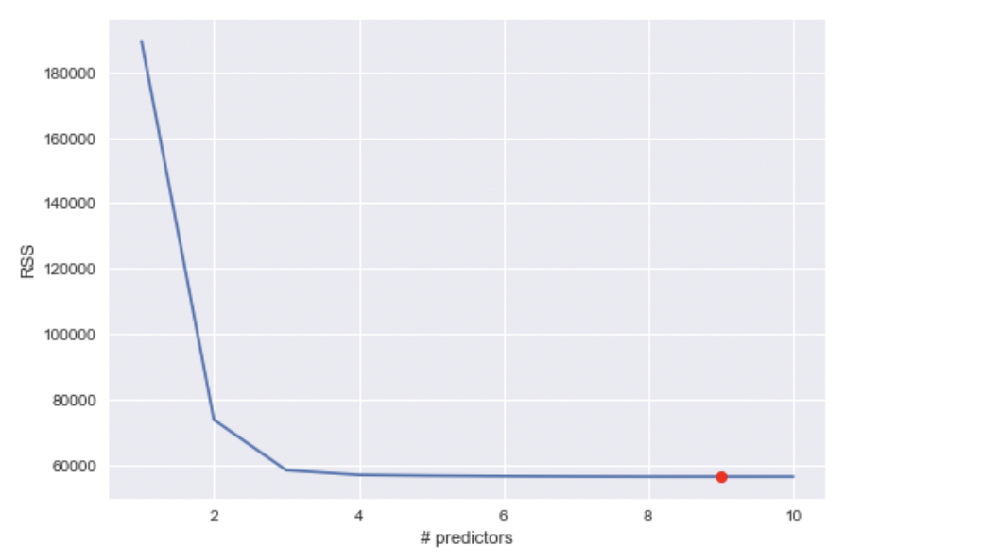

 따라서 10개의 predictor들 중에 'Temperature (C)', 'Wind Speed (km/h)', 'Pressure (millibars)', 'Precip Type' 이렇게 네 가지의 feature를 사용해서 모델을 학습시켰다.

각각의 값의 coefficient 값과 모델의 MSE 값은 다음과 같다.

Feature 들의 coefficient 값을 통해 체감 온도와 온도는 거의 정비례하는 관계에 있으며 풍속과 강수량이 증가할 때는 감소하는 경향이 있고, 기압과는 작지만 양의 관계에 있음을 알 수 있었다.

모델의 예측값과 실제값을 그래프로 나타내면 다음과 같다.­­­­­­­­­­­­­­­

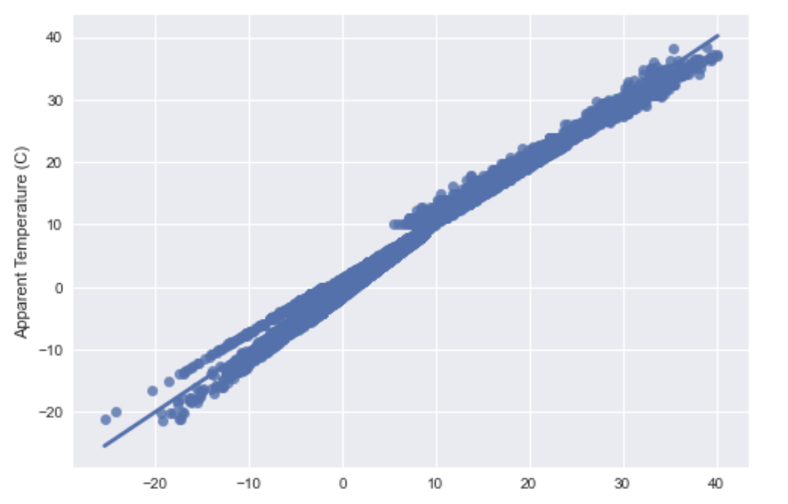

**4. 위 파이썬 코드에서, 수업시간에 실습한 library code 및 내용들이 어떻게 활용되고 반영되었는지 설명하시오.**

우선 pandas (Python Data Analysis Library)를 사용하여 csv 파일을 Dataframe으로 처리할 수 있도록 했고 pandas의 dropna, drop_duplicates 함수를 사용하여 null 값인 열과 중복 값을 처리했다. 그 다음 데이터의 정보를 파악하는 데에 pandas의 columns, info(), shape, describe() 함수를 사용하였고 데이터 정보를 파악한 후에는 sklearn preprocessing의 LabelEncoder 라이브러리를 사용하여 데이터 타입이 Object인 feature 값들을 숫자값으로 처리할 수 있도록 전처리했다. 또한 모델을 학습시키고, MSE 값을 계산하고 cross validation을 수행하는 데에 sklearn의 linear_model, model_selection, metrics의 LinearRegression, train_test_split, mean_squared_error 라이브러리를 사용하였다. 마지막으로 그래프를 그릴 때에는 matplotlib의 pyplot 라이브러리와 seaborn을 사용하였다.